活動地點 | 大園區公所1樓會議室 |  | 活動時間 | 112年10月31日  上午10時30分
照片一、內容說明 |  | 主席致詞
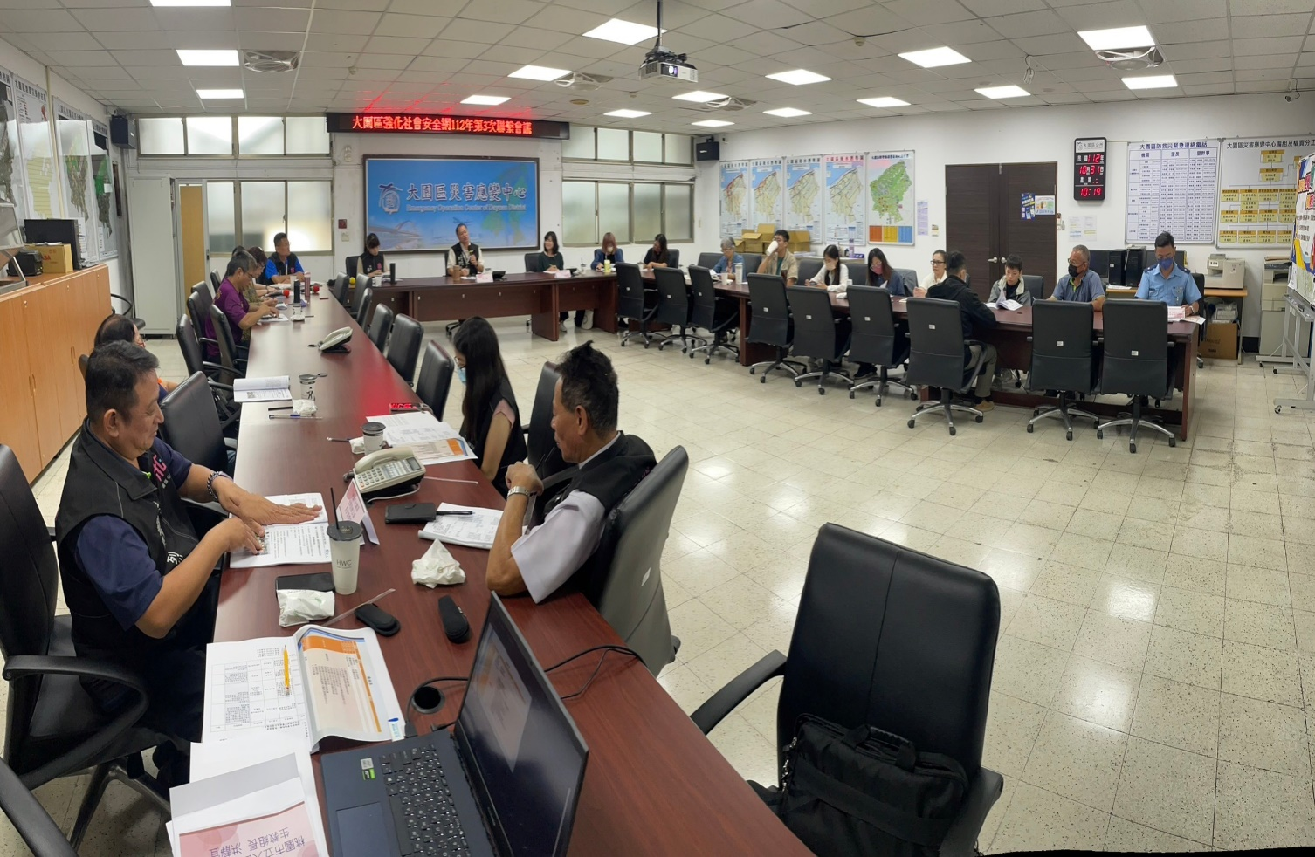
照片二、內容說明 |  | 待辦事項討論
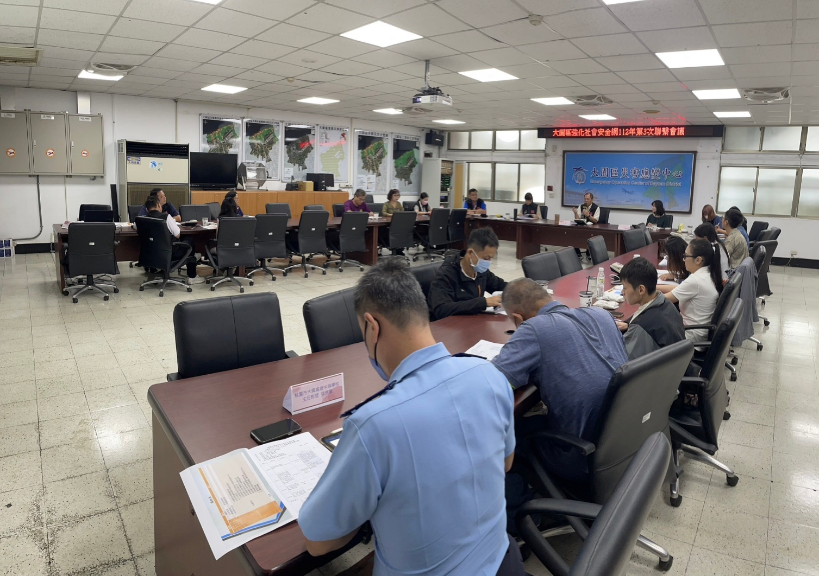
活動地點 | 大園區公所1樓會議室 |  | 活動時間 | 112年10月31日  上午10時30分
照片三、內容說明 |  | 工作報告
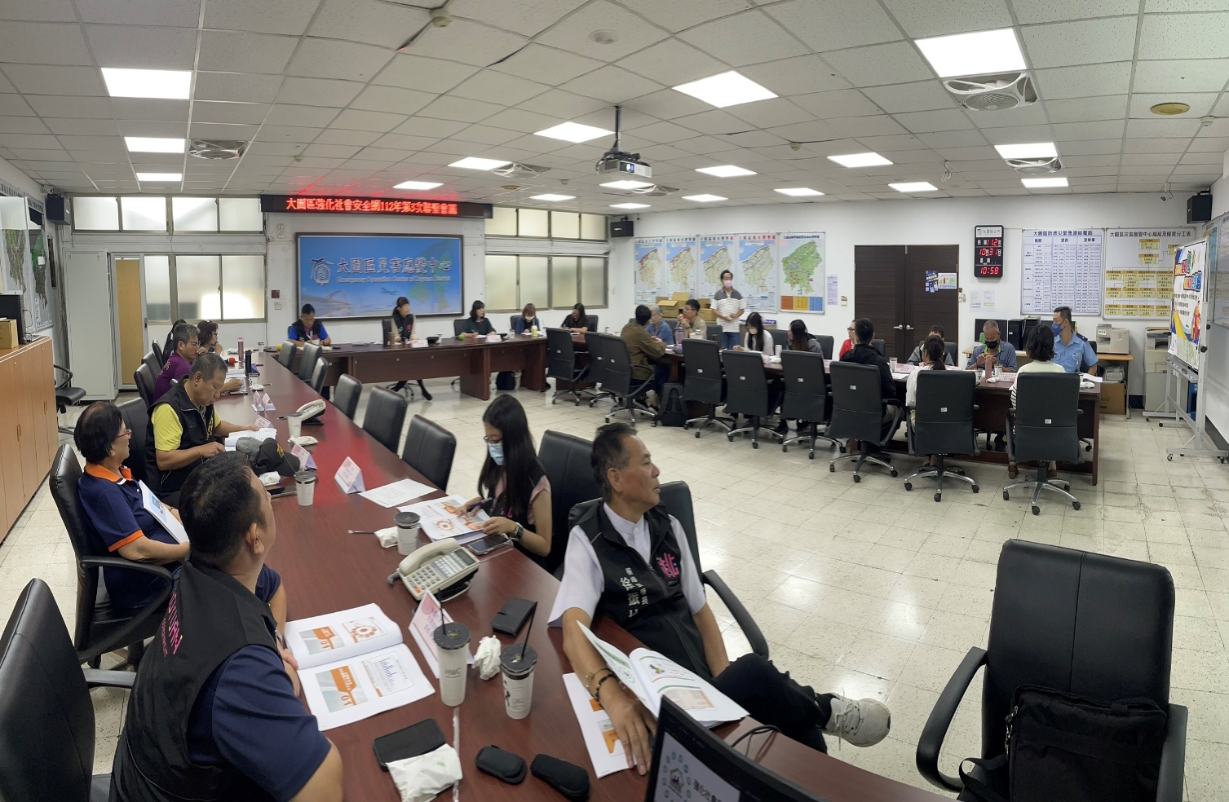
照片四、內容說明 |  | 臨時動議
